IMI TA Stellantriebe Adapter

IMI Hydronic Engineering Deutschland

Eigenschaften

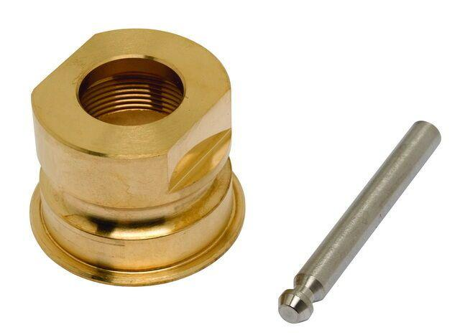

Produktart

Zubehör

Breite (mm)

40,00 - 60,00

Höhe (mm)

60,00 - 80,00

Länge (mm)

60,00

Nenndurchmesser DN

DN 100, DN 125, DN 150, DN 32, DN 40, DN 50, DN 65, DN 80

Gewicht (kg)

0,05 - 0,40

max. Hub (m)

0,01 - 0,03